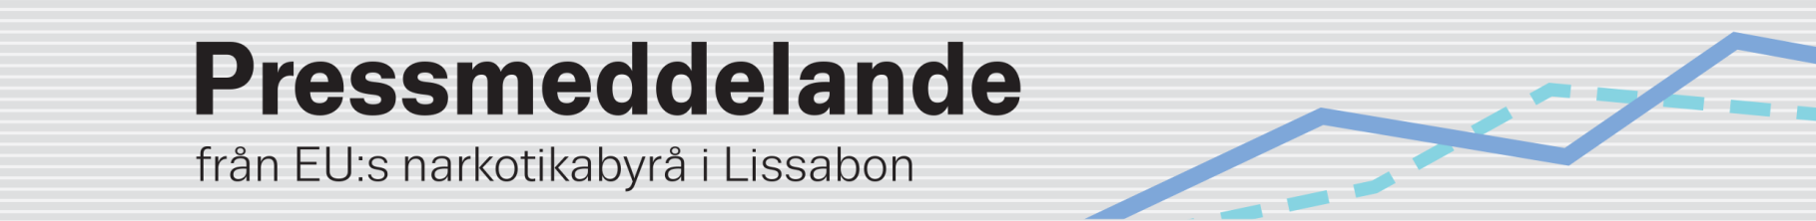
EMCDDA – RAPPORT OM DE SENASTE ÅRENS UTVECKLING
EU:s narkotikabyrå lanserar Europeisk narkotikarapport 2014
(24.4.2014, LISSABON) EU’s narkotikabyrå (EMCDDA) kommer att presentera sin årliga översikt över situationen på narkotikaområdet i Europa den 27 maj i ett flerspråkigt informationspaket i multimedieformat med fokus på dagens föränderliga narkotikasituation.
Paketets huvudinslag är Europeisk narkotikarapport 2014: Trender och utveckling (i tryckt form och på internet på 23 språk), där de senaste trenderna i de 28 EU-medlemsstaterna, Turkiet och Norge sammanfattas. I denna analys undersöks narkotikatillgång, narkotikabruk och narkotikarelaterade problem, narkotikapolitik samt vårdens och samhällets insatser mot narkotikaproblem.
Rapporten kommer att åtföljas av rapporter på internet, Perspektiv på narkotika (Perspectives on drugs/ PODs), som är internetbaserade interaktiva analyser med fördjupningar i sex aktuella ämnen (bland annat cannabismarknader i Europa och internetbaserad narkotikabehandling). Informationspaketet fullbordas med en Europeisk narkotikarapport: Data och statistic (European Drug Report: Data and statistics) och Landsöversikter (Country overviews) med nationella uppgifter och analyser.
En version anpassad för pekdatorer och som bland annat innehåller interaktiva kartor och diagram kommer att finnas tillgänglig på engelska. Audiovisuellt material kommer också att erbjudas.
Mer information finns på www.emcdda.europa.eu/edr2014
- Lanseringsdatum: tisdagen den 27 maj 2014
- Tid: kl. 10.00 västeuropeisk tid (Lissabon) (kl. 11.00 centraleuropeisk tid)
- Plats för presskonferensen: EMCDDA, Cais do Sodré, PT-1249-289, Lissabon
- Intervjuer: Företrädare för EMCDDA kommer att finnas tillgängliga på lanseringsdagen i Lissabon för att besvara frågor från journalister. I hela Europa kommer personal vid Reitox nationella kontaktpunkter att besvara landsspecifika frågor (mer information om intervjuer finns via länken ovan).
- Sociala medier: twitter.com/emcdda • www.facebook.com/emcdda
- Prenumerera på vårt RSS-nyhetsflöde: www.emcdda.europa.eu/rss

